Informe de Actividades Enero 2025
Fecha | Actividad
Martes 14 | 5:00 pm. Invitación para participar en el Foro “México próspero, incluyente y sustentable”, llevado a cabo en las instalaciones del Centro de Convenciones de Cancún.  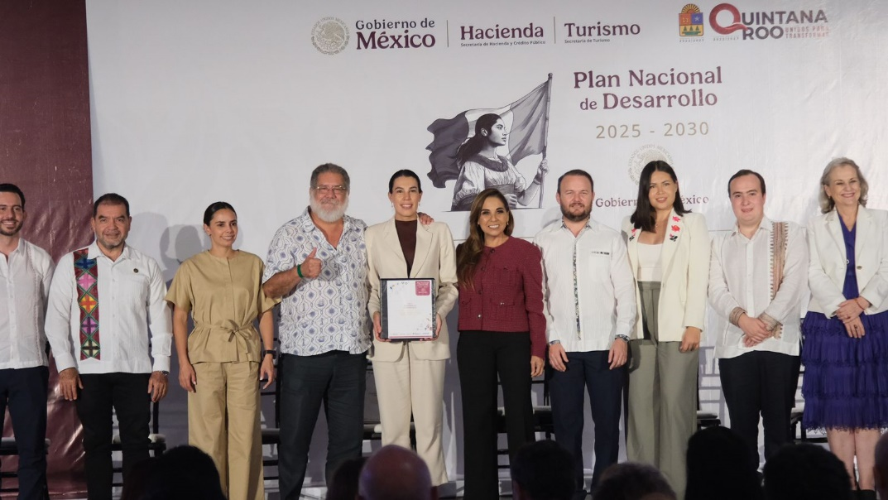  

Informe de Actividades Enero 2025
Fecha | Actividad
Miércoles  22 | Reunión con el Secretario Particular del Presidente de Los Cabos, BCS; para llegar a acuerdos para evitar fiscalización a Mesas de Hospitalidad  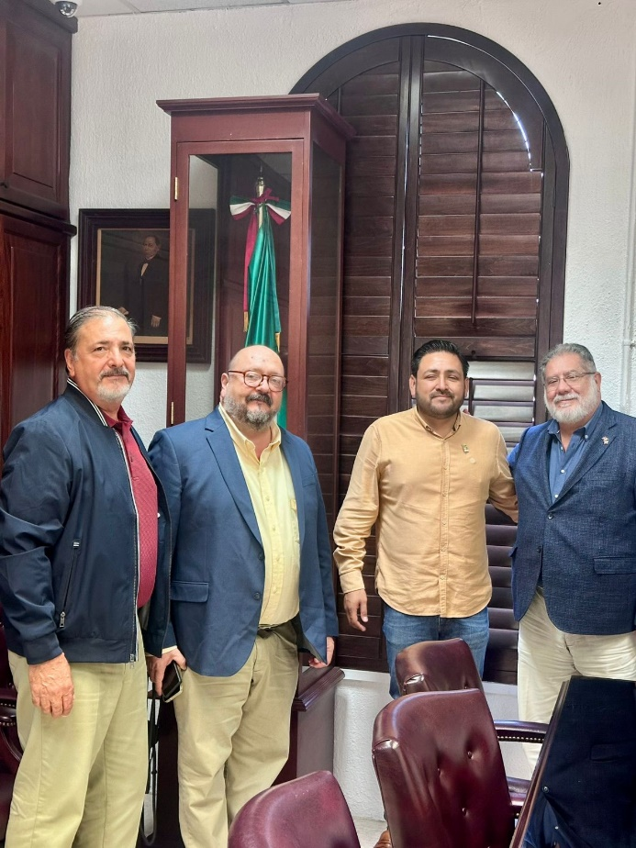
Martes  28 | 9:00 am. Se impartió la Conferencia “Calidad en el Servicio Turístico y Gestión de las Emociones” a Oficiales y Superiores de ADUANA.  El objetivo principal es la de potencializar las habilidades de las personas que se desempeñan en el sector Turismo, a fin de mejorar la atención al cliente y garantizar experiencias satisfactorias tanto para los turistas que nos visitan, como para los profesionales que trabajan en este campo.

Informe de Actividades Enero 2025
Fecha | Actividad
Martes  28 | Conferencia “Calidad en el Servicio Turístico y Gestión de las Emociones” a Oficiales y Superiores de ADUANA.  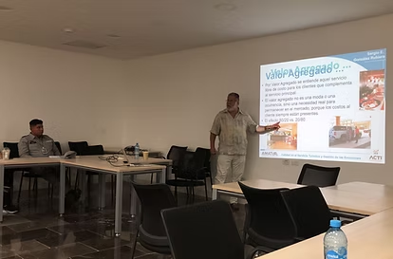  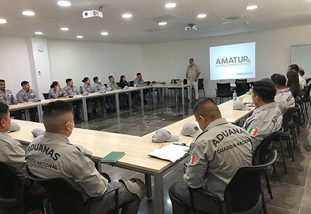

Informe de Actividades Enero 2025
Fecha | Actividad
Miércoles  29 | Segundo día  9:00 am. Se impartió al segundo grupo de Oficiales de Aduana la Conferencia “Calidad en el Servicio Turístico y Gestión de las Emociones”.  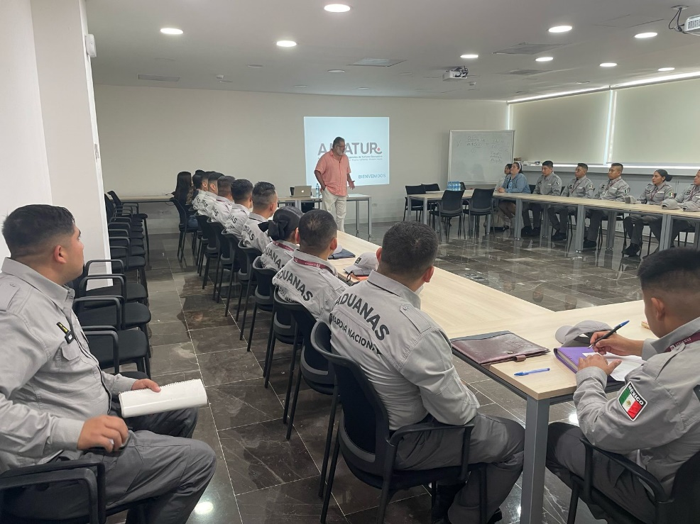  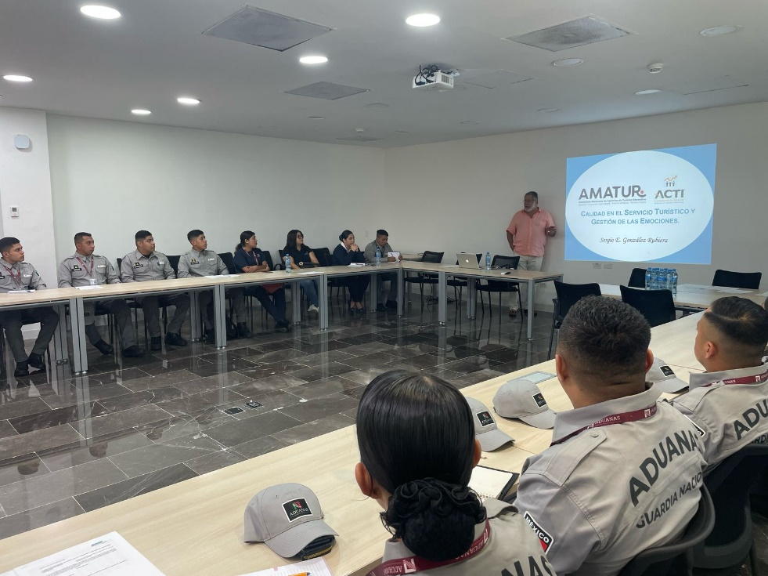

Informe de Actividades Enero 2025
Fecha | Actividad
Miércoles  29 | 2:30 pm. Comida con Héctor Arroyabe, acercamiento de afiliación Majestic Expedition
Jueves  30 | 9:00 am. Se impartió, por tercer día consecutivo, la Conferencia “Calidad en el Servicio Turístico y Gestión de las Emociones” a Oficiales y Superiores de ADUANA.  El objetivo principal es la de potencializar las habilidades de las personas que se desempeñan en el sector Turismo, a fin de mejorar la atención al cliente y garantizar experiencias satisfactorias tanto para los turistas que nos visitan, como para los profesionales que trabajan en este campo.

